TÀI LIỆU THIẾT KẾ CHI TIẾT CSDL

< Quản lý người dùng tập chung >

*Mã dự án:* CMS

LỊCH SỬ SỬA ĐỔI

|  |  |  |  |  |
| --- | --- | --- | --- | --- |
| **Ngày** | **Phiên bản** | **A, M, D** | **Mô tả** | **Tác giả** |
| 08/01/20 | 1.0 | A | Thêm mới 9 bảng | Hiếu NM |
|  |  |  |  |  |
|  |  |  |  |  |
|  |  |  |  |  |
|  |  |  |  |  |
|  |  |  |  |  |
|  |  |  |  |  |
|  |  |  |  |  |
|  |  |  |  |  |

A: Thêm mới; M: Sửa đổi; D: Xóa

# Quan hệ thực thể

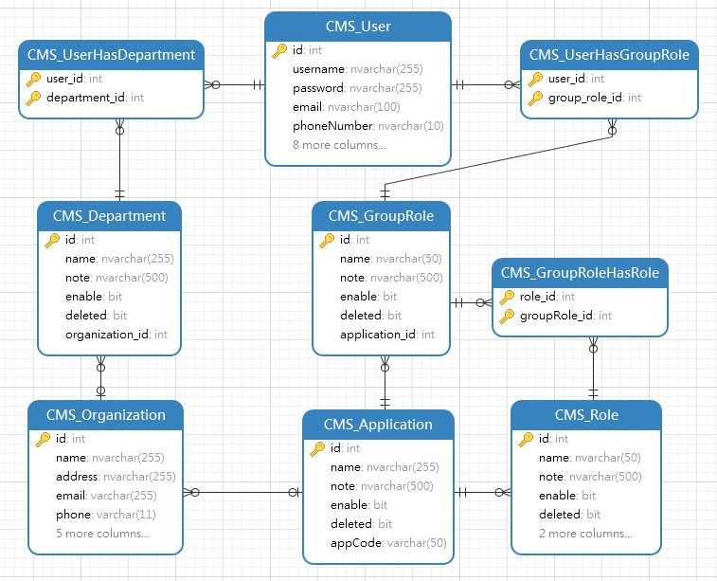

# Database

## Danh sách bảng và mô tả

|  |  |  |
| --- | --- | --- |
| **STT** | **Tên Bảng** | **Mô tả** |
|  | CMS_Application | Danh sách các ứng dụng sử dụng hệ thống |
|  | CMS_Organization | Danh sách các tổ chức thuộc một **ứng dụng** nào đó |
|  | CMS_Department | Danh sách các phòng ban thuộc một **tổ chức** nào đó |
|  | CMS_User | Danh sách các tài khoản trong hệ thống |
|  | CMS_Role | Danh sách các quyền thuộc một ứng dụng |
|  | CMS_GroupRole | Danh sách các nhóm quyền thuộc một ứng dụng |
|  | CMS_GroupRoleHasRole | Quan hệ **N…M** giữa quyền và nhóm quyền |
|  | CMS_UserHasGroupRole | Quan hệ **N…M** giữa User và nhóm quyền |
|  | CMS_UserHasDepartment | Quan hện N…M giữa User và phòng ban |

## Chi tiết bảng

### Tên bảng : CMS_Application

|  |  |  |  |
| --- | --- | --- | --- |
| **STT** | **Tên trường** | **Kiểu dữ liệu** | **Ghi chú** |
|  | id | int | Primary key |
|  | name | nvarchar(255) | Not null |
|  | note | nvarchar(500) |  |
|  | appCode | varchar(50) | Mã ứng dụng |
|  | enable | bit | Kích hoạt/Khóa |
|  | deleted | bit | Xóa/Chưa xóa |

### Tên bảng : CMS_Organization

|  |  |  |  |
| --- | --- | --- | --- |
| **STT** | **Tên trường** | **Kiểu dữ liệu** | **Ghi chú** |
|  | id | int | Primary key |
|  | name | nvarchar(255) | Not null |
|  | note | nvarchar(500) |  |
|  | address | nvarchar(255) |  |
|  | email | varchar(255) |  |
|  | phone | varchar(11) |  |
|  | website | varchar(255) |  |
|  | enable | bit | Kích hoạt/Khóa |
|  | deleted | bit | Xóa/Chưa xóa |
|  | application_id | int | Foreign key |

### Tên bảng : CMS_Department

|  |  |  |  |
| --- | --- | --- | --- |
| **STT** | **Tên trường** | **Kiểu dữ liệu** | **Ghi chú** |
|  | id | int | Primary key |
|  | name | nvarchar(255) | Not null |
|  | note | nvarchar(500) |  |
|  | enable | bit | Kích hoạt/Khóa |
|  | deleted | bit | Xóa/Chưa xóa |
|  | organization_id | int | Foreign key |

### Tên bảng : CMS_User

|  |  |  |  |
| --- | --- | --- | --- |
| **STT** | **Tên trường** | **Kiểu dữ liệu** | **Ghi chú** |
|  | id | int | Primary key |
|  | username | nvarchar(255) | Not null |
|  | password | nvarchar(255) |  |
|  | address | nvarchar(255) |  |
|  | email | varchar(100) |  |
|  | phoneNumber | varchar(11) |  |
|  | firstName | nvarchar(50) |  |
|  | lastName | nvarchar(50) |  |
|  | gender | tinyint |  |
|  | birthday | nvarchar(15) |  |
|  | initDate | nvarchar(15) | Ngày tạo |
|  | status | tinyint | Kích hoạt/Khóa |
|  | deleted | bit | Xóa/Chưa xóa |

### Tên bảng : CMS_Role

|  |  |  |  |
| --- | --- | --- | --- |
| **STT** | **Tên trường** | **Kiểu dữ liệu** | **Ghi chú** |
|  | id | int | Primary key |
|  | name | nvarchar(50) | Not null |
|  | roleCode | varchar(50) | Mã quyền |
|  | note | varchar(500) |  |
|  | enable | bit | Kích hoạt/Khóa |
|  | deleted | bit | Xóa/Chưa xóa |
|  | application_id | int | Foreign key |

### Tên bảng : CMS_GroupRole

|  |  |  |  |
| --- | --- | --- | --- |
| **STT** | **Tên trường** | **Kiểu dữ liệu** | **Ghi chú** |
|  | id | int | Primary key |
|  | name | nvarchar(50) | Not null |
|  | note | varchar(500) |  |
|  | enable | bit | Kích hoạt/Khóa |
|  | deleted | bit | Xóa/Chưa xóa |
|  | application_id | int | Foreign key |

### Tên bảng : CMS_GroupRoleHasRole

|  |  |  |  |
| --- | --- | --- | --- |
| **STT** | **Tên trường** | **Kiểu dữ liệu** | **Ghi chú** |
|  | role_id | int | Foreign key |
|  | groupRole_id | int | Foreign key |

### : CMS_UserHasGroupRole

|  |  |  |  |
| --- | --- | --- | --- |
| **STT** | **Tên trường** | **Kiểu dữ liệu** | **Ghi chú** |
|  | user_id | int | Foreign key |
|  | groupRole_id | int | Foreign key |

### CMS_UserHasGroupRole

|  |  |  |  |
| --- | --- | --- | --- |
| **STT** | **Tên trường** | **Kiểu dữ liệu** | **Ghi chú** |
|  | user_id | int | Foreign key |
|  | groupRole_id | int | Foreign key |